МИНИСТЕРСТВО СЕЛЬСКОГО ХОЗЯЙСТВА РОССИЙСКОЙ ФЕДЕРАЦИИ ФГБУ «Россельхозцентр»
Филиал ФГБУ «Россельхозцентр» по Краснодарскому краю
СИГНАЛИЗАЦИОННОЕ СООБЩЕНИЕ  РОССЕЛЬХОЗЦЕНТРА  № 8 от 27.03.2026 г. | 
350051, Краснодарский край, г. Краснодар, ул. Рашпилевская,329
тел. (861) 224-72-31, e-mail: otdelzr@rsc23.ru

Долгоносики на всходах гороха
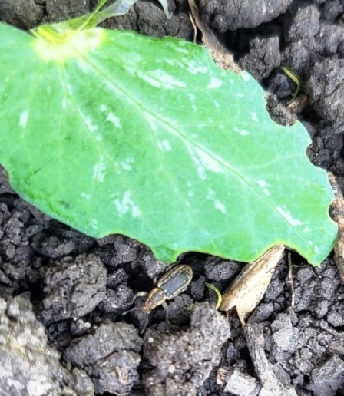
Погодные условия благоприятны для выхода клубеньковых долгоносиков из мест зимовки и миграции их на всходы гороха. Наиболее опасны повреждения первых листьев всходов и точки роста в период дополнительного питания жуков перед яйцекладкой. В настоящее время выявляются поля ранних сроков сева, преимущественно овощного гороха, с повреждениями листьев в виде овальных выгрызов. Заселение вредителем будет продолжаться по мере всходов культуры.
При повреждении значительно снижаются высота растения и его средний вес, уменьшается количество бобов и среднее число зерен в бобах, что приводит к недобору урожая. Высокая численность вредителя в период всходов может привести к полной гибели растений.
Необходимо выявить посевы с численностью вредителей, превышающей экономический порог вредоносности 5-10 жуков/м² и провести защитные мероприятия препаратами согласно «Реестру…».

Важно! Применение пестицидов и агрохимикатов в сельскохозяйственном производстве проводится только после предварительного обследования сельскохозяйственных угодий.

Строго соблюдать регламент применения, правила личной гигиены и техники безопасности.



www.rsc23.ru

